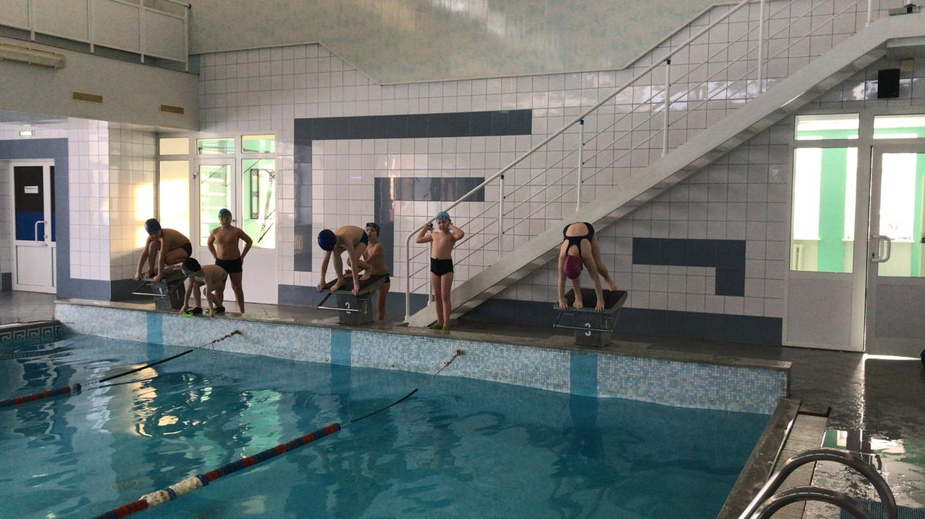
Соревнования по плаванию на 1 этапе Всероссийских спортивных игр школьных спортивных клубов. (школьный этап)
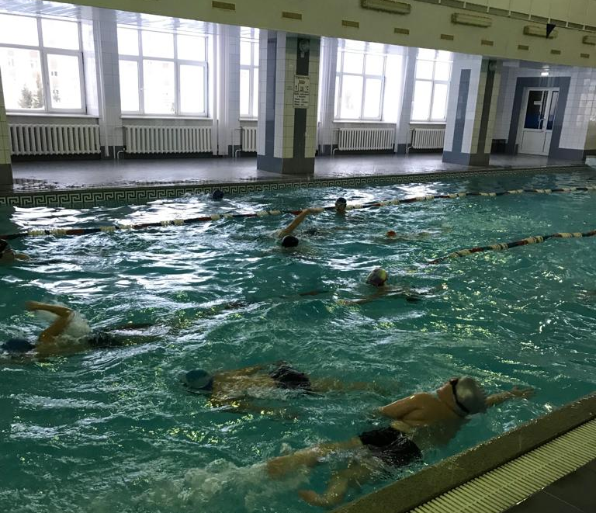
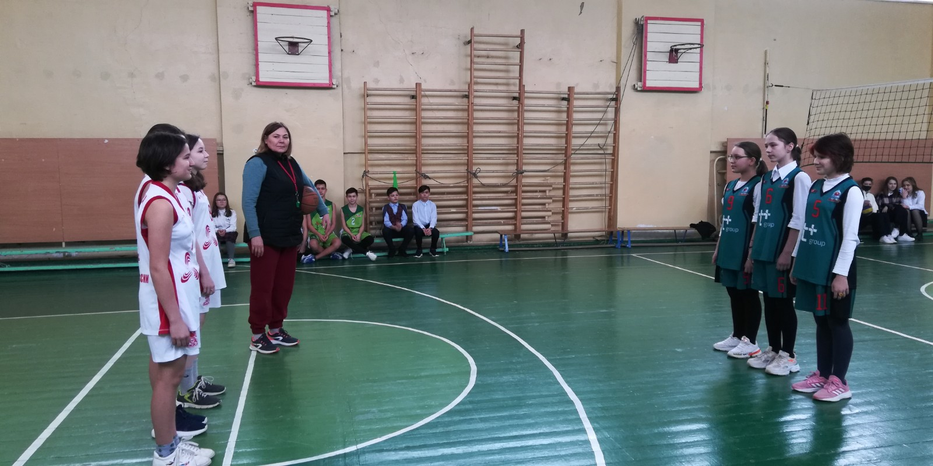
Соревнования по баскетболу (дисциплина 3х3) команды девушек, на 1 этапе Всероссийских спортивных игр школьных спортивных клубов. (школьный этап)
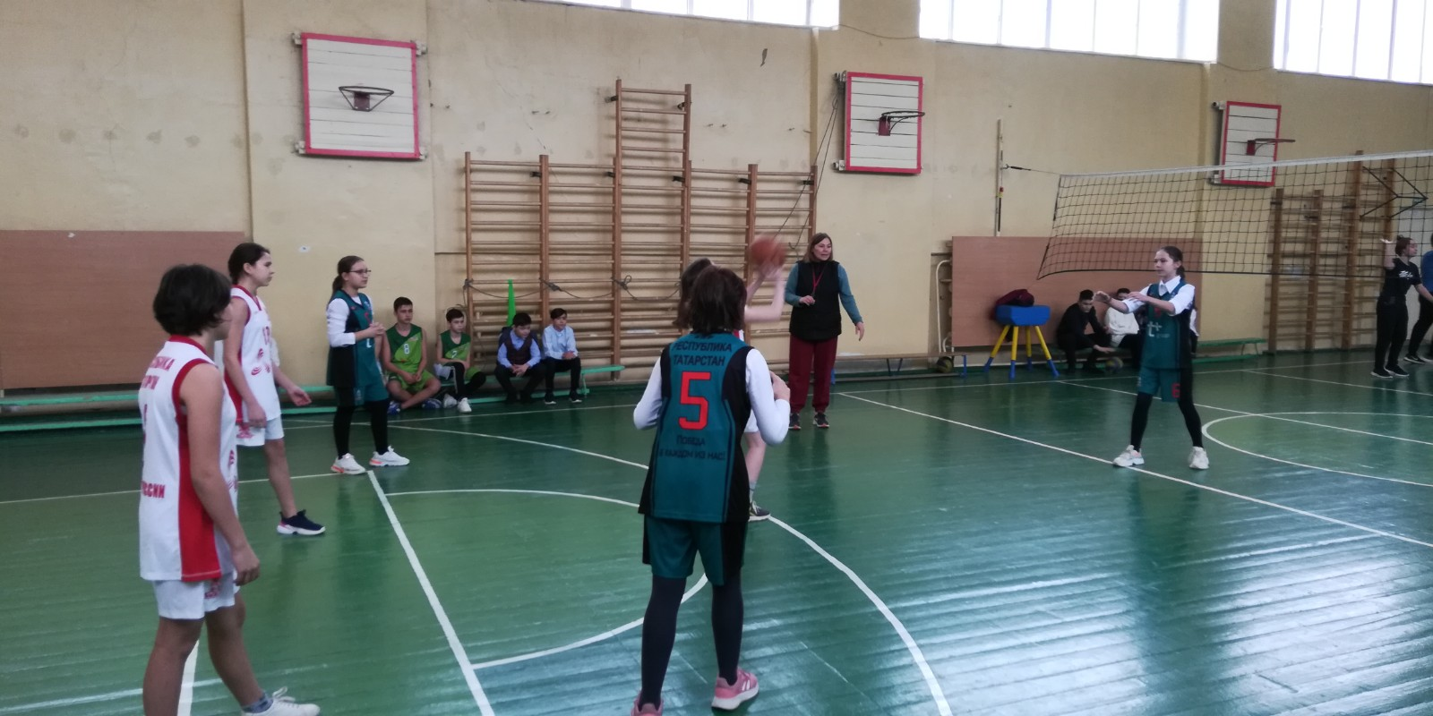

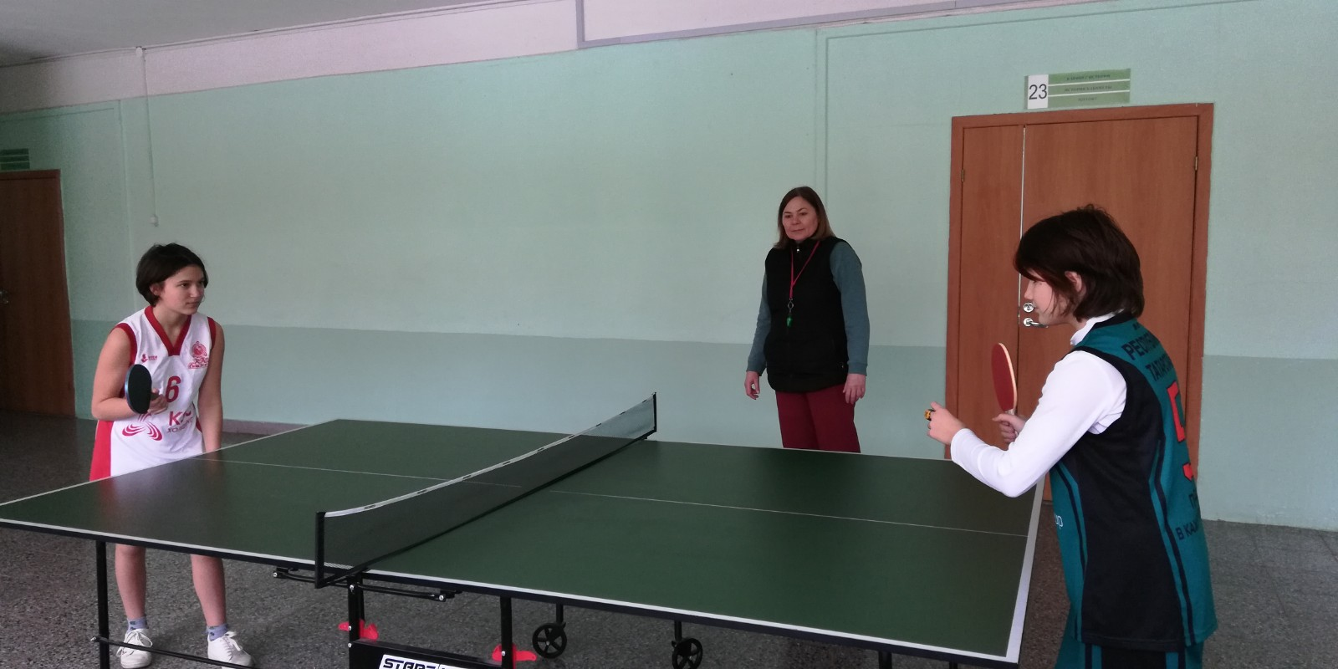
Соревнования по настольному теннису команды девушек, на 1 этапе Всероссийских спортивных игр школьных спортивных клубов. (школьный этап)
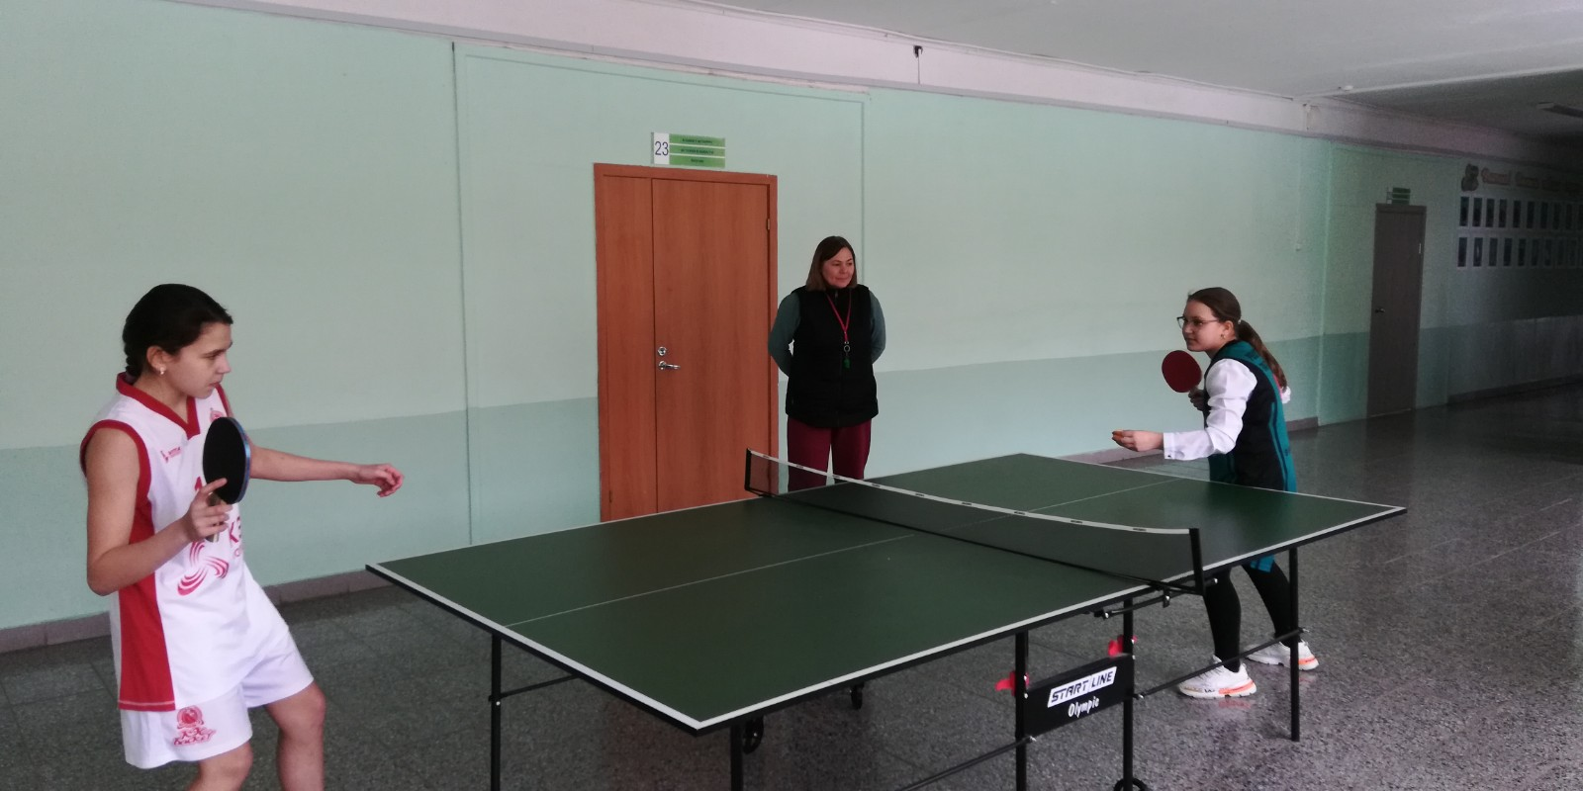

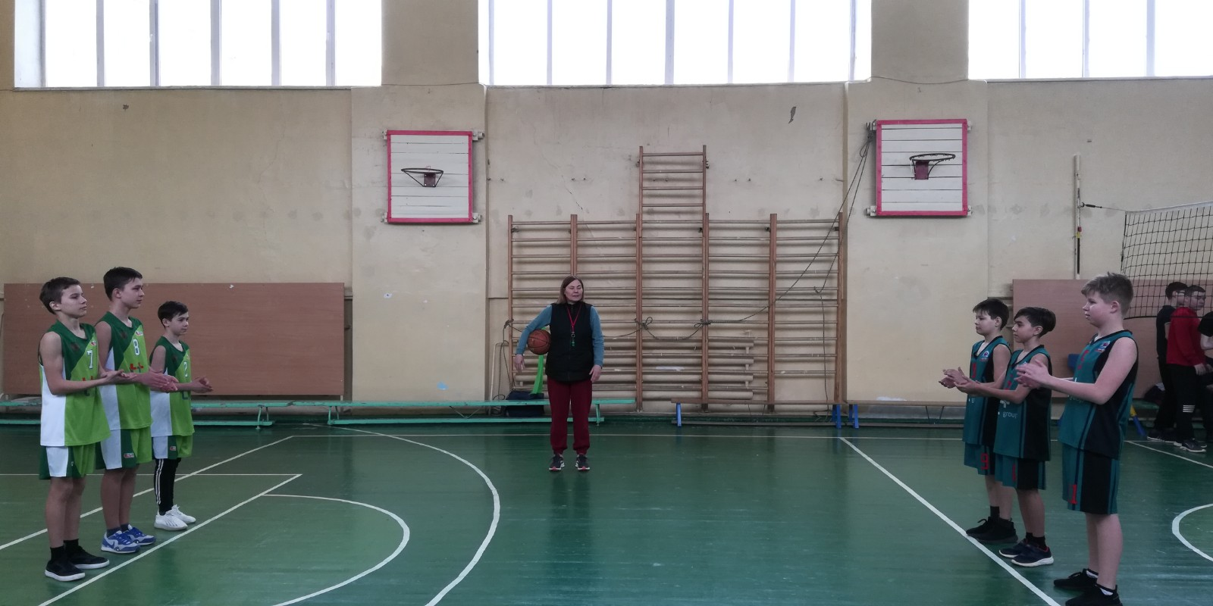
Соревнования по баскетболу (дисциплина 3х3) команды юношей, на 1 этапе Всероссийских спортивных игр школьных спортивных клубов. (школьный этап)
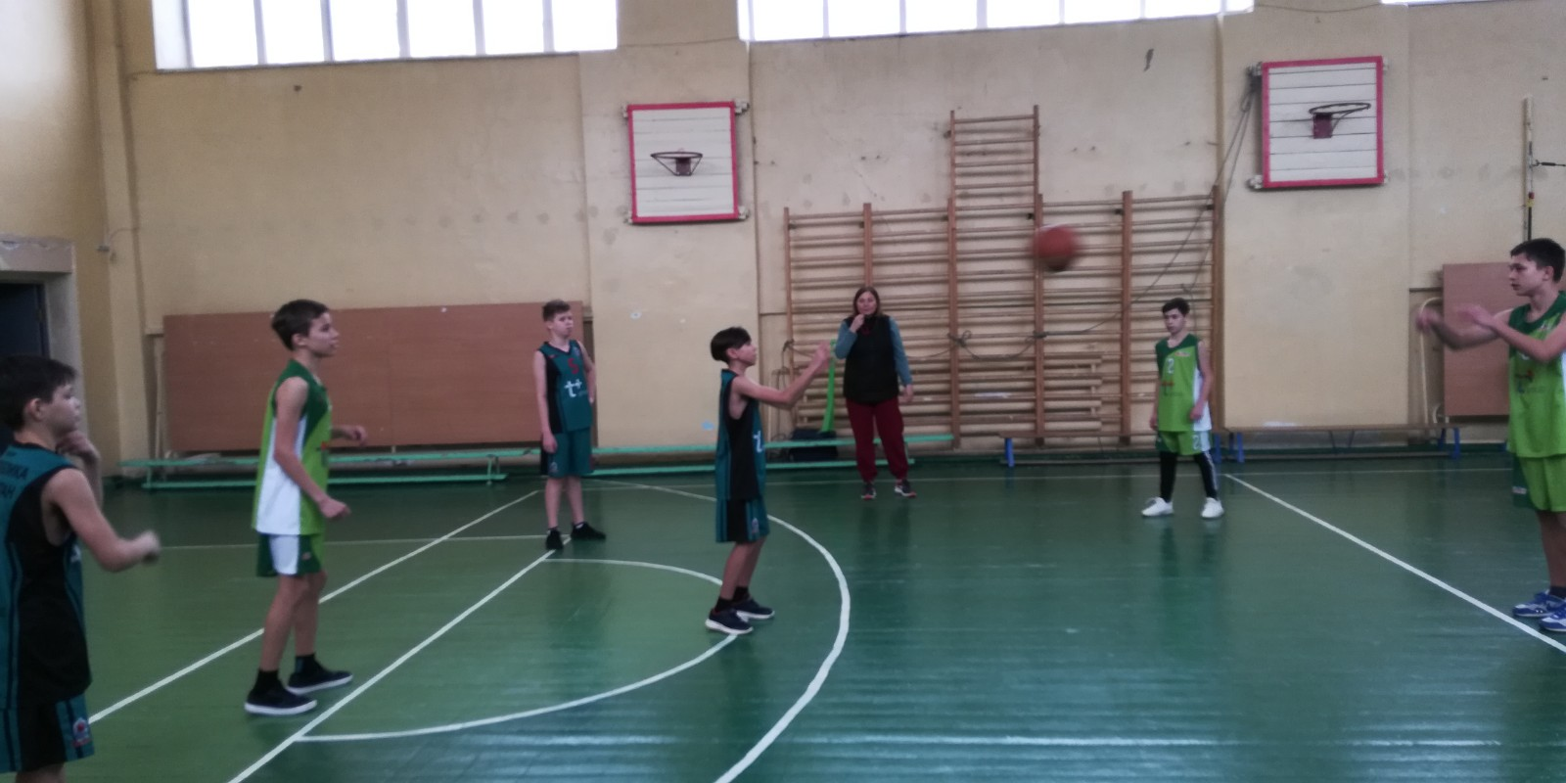

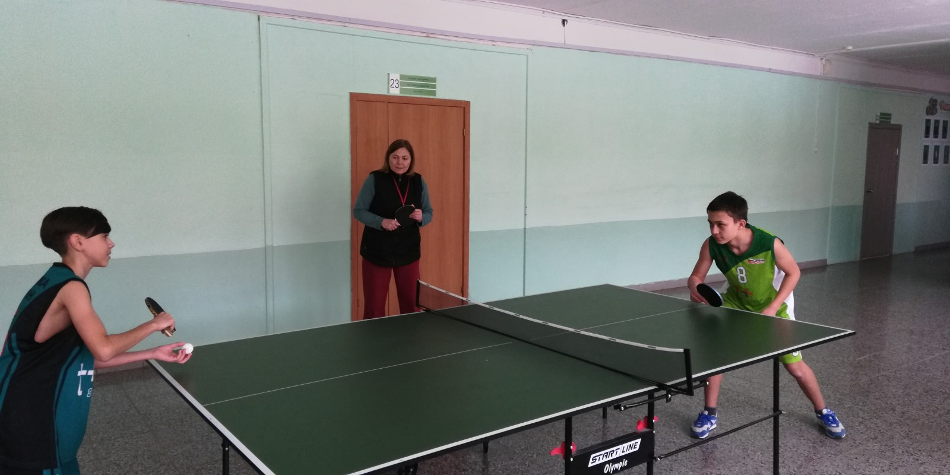
Соревнования по настольному теннису команды юношей, на 1 этапе Всероссийских спортивных игр школьных спортивных клубов. (школьный этап)
